网桥怎么判断桥接状态
适用型号：所有网桥 问题归类：功能配置

适用环境：所有场景
网桥配对好后怎么判断桥接状态。

问题描述：网桥怎么自动配对，拓扑图如下：
如下图所示，两个网桥配对成功后，在应用环境中，面对面安装好
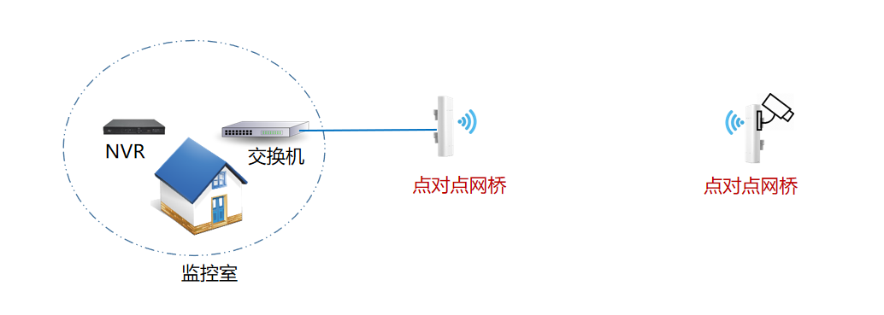

判断方法：
方法1、通过设备信号指示灯判断，LED1、LED2、LED3灯均长亮或闪烁时，桥接质量最好，安装位置最佳。
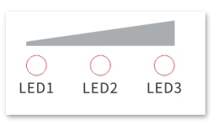

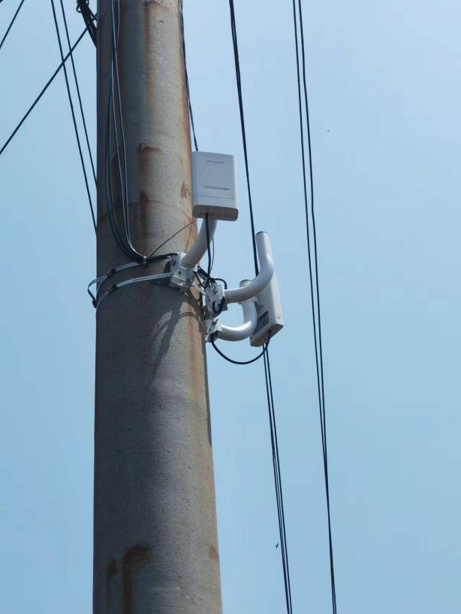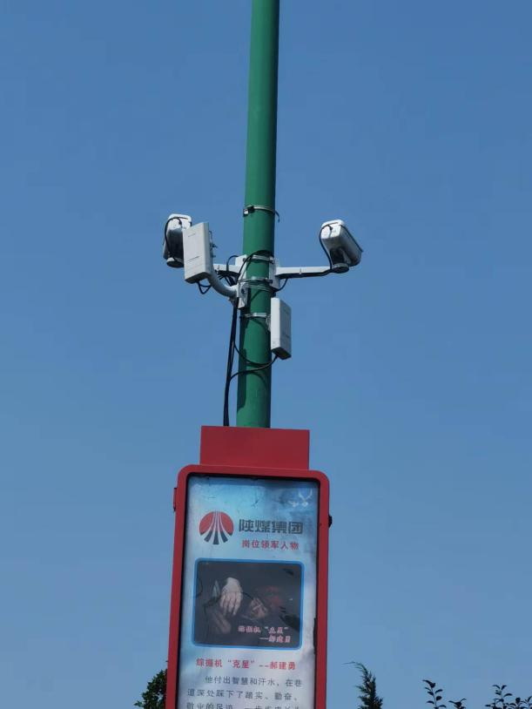
方法2、登录网桥WEB页面进行查看，输入用户名密码进入网桥页面，默认为admin
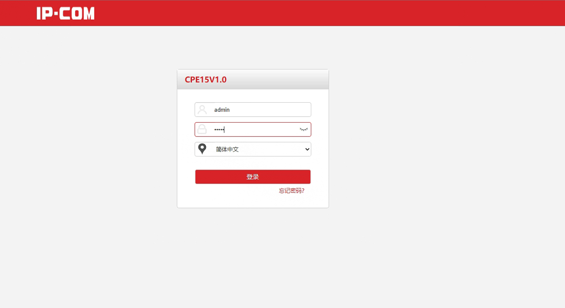
点击系统状态，拉到最下边，查看上级AP信号强度，信号强度值越大越好，再查看接受发送速率，两个数值越大越好，根据传输距离将该参数通过扭转网桥角度调到最大即可。
